阳东广雅中学2017—2018学年度第二学期
高三年级文综诊断性测试地理试卷（1）
测试时间：2018年3月11日 满分：300分 用时：150分钟
一、选择题：本大题共35小题，每小题4分，共140分。
下图所示为一假想地区某月等温线分布。图中P处因受地形影响气温出现异常，读图完成下题。
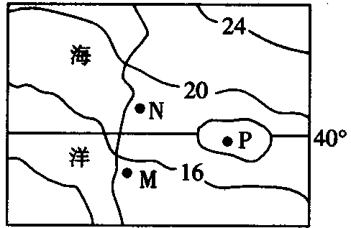
1.该图所示可能是 （ ）
A.北半球的2月
B.北半球的8月
C.南半球的2月
D.南半球的8月

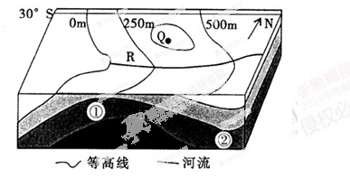
下图为30°S附近沿海某地等高线地形图和地层示意图，R河流正值汛期。读图回答第2-4题。
2.Q地海拔可能为 （ ）
A．350米 B．500米
C．650米 D．800米
3.此季节，该地区 ( )
A．温和多雨
B．山麓落叶阔叶林枝繁叶茂
C．受副热带高气压带控制
D．盛行东南风
4.关于R河的说法，正确的是 ( )
A．河流流向自西向东 B．此时地下水补给河水
C．北岸泥沙淤积较多 D．河流冰期较长
生态小康家园是以土地资源为基础、以太阳能为动力、以沼气为纽带，种植业和养殖业相结合，通过生物质能转换技术，在农户土地上、在全封闭状态下，将沼气、猪禽舍、厕所和日光温室等组合在一起的一种生态农业庭院经济模式。读图，完成5--6题。
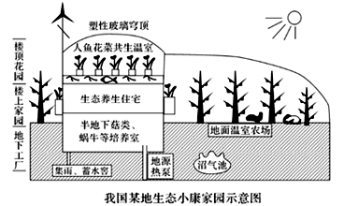

5.夜间，农户用草垫覆盖塑性玻璃温室穹项，首要目的是 ( )
A.增加室内外温差 B.减少病虫害 C.减少水份蒸发 D.减少能量损耗
6．“楼顶花园，楼上家园，地面果园”是生态农业庭院的写照，楼顶花园的主要生态作用是 ( )
A． 夏季隔热，冬季保温 B． 增加湿度，利于产出
C． 天然氧吧，实现零排放 D． 资源再生，提高产能
下图示意某项地理要素在1965～2025年的世界变化趋势。读图完成下题。
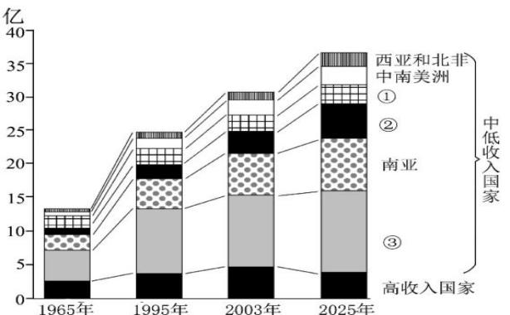
7.右图中纵坐标表示的地理要素是 ( )
A. 汽车需求量
B. 国内生产总值
C. 劳动力数量
D. 能源消费总量

汽车轮胎性能测试需在不同路面上进行。芬兰伊瓦洛（位置见图2）吸引了多家轮胎企业在此建设轮胎测试场，最佳测试期为每年11月至次年4月。据此完成8--9题。
8.推测该地轮胎测试场供轮胎测试的路面是 （ ）
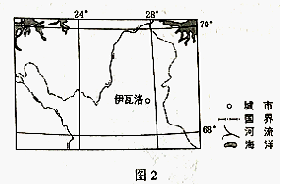
A. 冰雪路面 B. 湿滑路面
C. 松软路面 D. 干燥路面
9.在最佳测试期内，该地轮胎测试场 （ ）
A.每天太阳从东南方升起
B.有些日子只能夜间进行测试
C.经常遭受东方寒潮侵袭
D.白昼时长最大差值小于12时
洪积扇是河流、沟谷的洪水流出山口进入平坦地区后，因坡度骤减，水流搬运能力降低，屑碎物质堆积而形成的扇形堆积体。图3示意贺兰山东麓洪积扇的分布，除甲地洪积扇外，其余洪积扇堆积物均以砾石为主，贺兰山东麓南部大多数洪积扇耕地较少，且耕地主要分布在洪积扇边缘，据此完成10--11题。
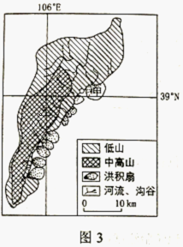
10.贺兰山东麓洪积扇集中连片分布的主要原因是
贺兰山东坡 （ ）
A.坡度和缓 B.岩石裸露
C.河流、沟谷众多 D.降水集中
11.与其他洪积扇相比，甲地洪积扇堆积物中砾石较少
的主要原因是 （ ）
①降水较少 ②山地相对高度较小
③河流较长 ④风化物粒径较小
A.①② B.②③ C.③④ D.①④

第Ⅱ卷(非选择题 共160分)
本卷包括必考题和选考题两部分。第36题-第41 为必考题，每个考生都必须做答。第42题-第48题为选考题，考生根据要求做答。
36．读下列图文资料回答问题。（22分）
许多世界高端葡萄酒产自左图中部分西欧国家，右图示意法国罗讷河区域。中国消费的中端葡萄酒超过80％为本土酿造，国外酒商正积极开拓中国高端葡萄酒市场。葡萄酒在运输过程中最适合温度为14～20℃。义乌拥有全球最大的小商品批发市场，从义乌到马德里的“义新欧”货运班列，首趟运行21天，比海运缩短约10天。高端葡萄酒是返程运回的重要货品之一。
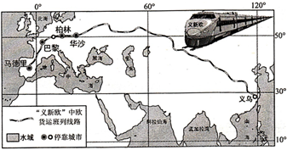
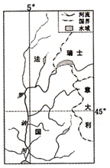

(1)说明法国的罗讷河谷地生产高端葡萄酒的条件。（6分）

(2)与海运相比，说明选择“义新欧”铁路从西欧运输高端葡萄酒到义乌的优势。（8分）

(3)分析义乌可能成为中国重要的进口高端葡萄酒交易集散中心的原因。（8分）

37．读下列图文资料回答问题。（24分）
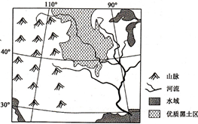
黑土是大量枯枝落叶或草本植物难以腐化、分解，历经长时间演化形成的肥沃土壤。图13示意某优质黑士区。20世纪30年代以来，该区域农作物种植面积不断扩大，黑土侵蚀严重。60年代起，该区域采取了滴灌等一系列措施，黑土侵蚀明显减少。
- 说明该地区气候条件对黑土形成的影响。（6分）

- 分析20世纪30年代以来该地区黑土侵蚀严重的原因。（6分）

- 说明滴灌对减轻该地区黑土侵蚀的作用。（6分）

(4)简述该地区土壤侵蚀减轻所产生的生态效益（6分）

考生只能在43、44三道地理题中选做一题，请用2B铅笔将选做题号前的方框涂黑，若多做则按所做的第一题计分。
43．【地理——选修3：旅游地理】（10分）
2016年12月28日广州日报讯 国务院日前印发《“十三五”旅游业发展规划》。《规划》提出，将加快阔时职工带薪休假制度，更多的人能有空闲时间区旅游；4A级以上景区将实现免费WIFI全覆盖，可以随时随地地自拍晒照了……对于老百姓来说，这意味着“来一场说走就走的旅行”将更容易了。
分析“4A级以上景区将实现免费WIFI全覆盖”对景区旅游业发展的有利影响及老百姓“来一场说走就走的旅行”的基本条件。

44．【地理——选修6：环境保护】（10分）
珠江部分河段的无序超量采砂行为，很大程度上改变了原已相对稳定的河床形态，破坏了河道的动态平衡，诱发生态环境问题。下图示意1990～2004 年北江下游黄塘～河口段河床纵剖面变化状况。
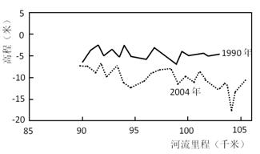

（1）描述1990～2004年图示河段河床变化状况。
（2）分析图示河段无序采砂可能造成的生态影响。

参考答案与评分说明
地理答案
题目 | 1 | 2 | 3 | 4 | 5 | 6 | 7 | 8 | 9 | 10 | 11
答案 | C | C | A | C | D | A | C | A | B | C | B

36．(1)该地葡萄酒的酿造历史悠久、经验丰富、技术水平高；该地种植的葡萄品质优良；水质好；市场广阔。（6分）
(2)与海洋相比，“义新欧”铁路运输的优势：受自然因素影响较小，连续性较好；速度较快，运输的路线短，时间较短,有利于保持葡萄酒的品质；该货车所经的国家大多位于中纬度，避免经过高温的热带地区。（8分）
(3)“义新欧”货列的开通，货源更充足；中国经济不断发展，且义乌近中国东部经济 发达地带的核心区，市场潜力巨大；目前义乌是全球最大的小商品集散地，物流基础好，且现代服务和管理水平不断提高；浙江中部以丘陵山地为主，为亚热带季风气候，年均温较适合储运。（8分）
37．(1)夏季雨热同期，利于植被生长；冬季较长，寒冷干燥，枯枝落叶多；微生物活动弱，枯枝落叶分解缓慢。（6分）
(2)种植面积扩大，导致森林、草地破坏，加剧黑土退化；黑土区深居内陆，年降水较少，地势平坦，多大风天气，风力侵蚀作用显著；初夏汛期流水侵蚀作用较强。（6分）
(3)保持黑土水分，防止旱季因土壤过度干燥，减轻风力对土壤的侵蚀；防止过度灌溉造成水土流失。（6分）
(4)减少大气中的扬尘；改善水质；保护生物的栖息地，有利于维护生物多样性。（6分）
43．【答案】有利影响:方便游客之间的联系，吸引更多的游客到相关景区旅游；通过游客“自拍晒照”宣传相关景区，提高景区知名度。
基本条件:较多的休闲时间可以旅游；足够的可自由支配的收入；强烈的旅游动机。
44．【答案】（1）河床整体下降（切）；河床起伏（比降）加大。
（2）河床下切，水位下降，咸潮入侵加剧；采砂造成河底生物栖息地破坏，影响生物多样性；超量采砂易造成堤岸崩塌，危及防洪安全。

